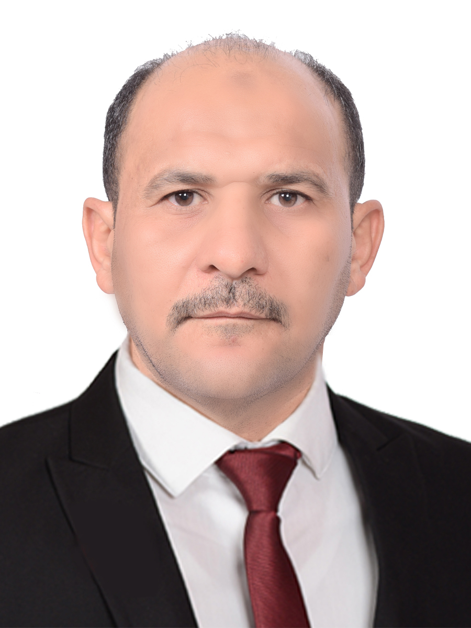
سيرة ذاتية
حسين خضر ابراهيم العكيلي
محل وتاريخ الولادة : العراق / واسط 1/4/1970.
التحصيل الدراسي :
- طالب دكتوراه حاليا / جامعة صفاقس / تونس 2020-2021
- ماجستير في تكنولوجيا المعلومات /جامعة اسكندرية/ معهد الدراسات العليا والبحوث /مصر 2016
- بكالوريوس علوم رياضيات/كلية التربية قسم الرياضيات/ جامعة الانبار 1993-1994
● دورة تغير اختصاص الى حاسبات من وزارة التربية العراقيه وللفترة من 1/8/1998 ولغاية 1/12/1998.
● تاريخ التعيين لاول مرة 10/1/1994 بالامر المرقم 1087 في 10/1/1994 في وزارة التربية العراقية / تربية واسط .
●مدرس رياضيات للفترة من 1994 ولغاية 1998 في المدارس الثانوية والاعدادية في المحافظة.
●مدرس حاسبات للفترة من 1998 ولغاية 2002 في المدارس الثانوية والاعدادية في مدينة الكوت .
- مسؤول شعبة الحاسبة الالكترونية من 2003 لغاية 2005
● مدير قسم الحاسوب بالامر المرقم 63946 بتاريخ 8/5/2005 والصادر من تربية واسط ذاتية الموظفين/ وزارة التربية

●العنوان الوظيفي الحالي :

أستاذ / كلية علوم الحاسوب وتكنولوجيا المعلومات /جامعة واسط

اللقب العلمي : مدرس

- الوظائف السابقة :
- مدرس رياضيات من 1994لغاية 1998 في المدارس الثانوية والاعدادية
- مدرس حاسوب من 1998 لغاية عام 2002 في المدارس الثانوية والاعدادية
- مسؤول شعبة الحاسوب من عام 2003 لغاية 2005 في مديرية تربية واسط
- مدير قسم الحاسوب /تربية واسط 2005-2014
- معاون مدير قسم التخطيط في المديرية العامة لتربية واسط 2016-2018
- مدير قسم التخطيط في المديرية العامة لتربية واسط2018-2019
- معاون مدير قسم التخطيط من عام 2019 لغاية 2021 في تربية واسط
- محاضر خارجي / كلية الاداب / جامعة واسط / تطبيقات الحاسوب / 2016-2018
- محاضر خارجي / كلية التربية / قسم الحاسوب / جامعة واسط 2018-2020
- محاضر خارجي كلية علوم الحاسوب وتكنولوجيا المعلومات / جامعة واسط 2020-2021

البحوث المنشورة
- Hussain k. Ibrahim, Hasanain Faisal Hashim and Oday A. Hassen, (2018). Technology of Education and Actual Application using Smart board in Schools Wasit Governorate WORK DATA. Opción, Año 34, No. 85 (2018) ISSN 1012-1587/ISSN e: 2477-9385.
- Oday A. Hassen, Hussain k. Ibrahim, (2017). “Preventive Approach against HULK Attacks in Network Environment”, International Journal of Computing and Business Research (IJCBR), ISSN (Online): 2229-6166, International Manuscript ID: 22296166V7I3201707, Volume 7 Issue 3 September - October 2017.
- A Pragmatic Review and Analytics of Gait Recognition Techniques in Biometric Domain of Research, International Journal of Computing and Business Research (IJCBR) ISSN (Online) : 2229-6166 International Manuscript ID : 22296166V10I3202005 Volume 10 Issue 3 September - October 2020.
- Analysis of Interval Type-2 Fuzzy Logic Algorithm, International Journal of Computing and Business Research (IJCBR) ISSN (Online) : 2229-6166 International Manuscript ID : 22296166V10I2202006 Volume 10 Issue 2 July - August 2020.
الدوارت الخارجية :-
● حاصل على شهادة الرخصة الدولية لقيادة الحاسب الآلي(ICDL) 11/nov.2010
- حاصل على شهادة الرخصة الدولية CTP في التدريب (مدرب محترف في مجال الحاسبات ) 15.apr. 2013اربيل .
- حاصل على الشهادة الدولية للمدربين الخبراء في مجال الحكومة الالكترونية /عمان 20/11/2011
- حاصل على الشهادة الدولية في الدورة التدريبية لمدراء المعلوماتية (CIO ) عمان 2012
- شهادة اختصاص في برنامج الماتلاب من جامعة الاسكندرية /معهد الدراسات العليا والبحوث /مصر
- دورات تدريبية في معهد نيو هورزن في جمهورية مصر العربية مجاز من شركة مايكرو سوفت 2006 .
(New Horizons, Alexandria,Egypt-23 February 2006)
- Managing Mierosoft Windows Server 2003 Environment(2274)
- Manging Mierosoft Windows Server 2003 Environment (2257)
- Introduetion To Network Administration On Microsoft Windows 2003

- شهادة اجتياز اللغة الانكليزية من ( The Esp Centre Of Alexandria University 2014 ).
- شهادة اجتياز دورة طرائق التدريس الحديثة /جامعة واسط /مركز التعليم المستمر 2016 .
- شهادة اجتياز اللغة العربية من جامعة واسط /مركز التعليم المستمر

الدورات الداخلية :
- بغداد شركة النهج مجازة من قبل ماكريو سوفت
- 2072 Implanting And Administering Sql Server 2000
- دورة اعداد منهاج لتدريب موظفي وزارة التربية حول نظام التشغيل ويندوز وتطبيقات اوفس( وورد ,اكسل, بور بوينت, اكسس) ولمدة اسبوع واحد في الجامعة المستنصرية
EMIS(S
- دورة في ادارة نظام المعلومات التربوية / نظام معلومات الادارة التربوية / بغداد
- دورات داخلية اقامتها المديرية العامة لتربية واسط نظام تشغيل ويندوز وتطبيقات الاوفس
- عضو الجمعية العراقيه لعلوم الفيزياء والرياضيات بالهوية المرقمه 3163 في 10/7/1995
- عضو الجمعية العراقية لعلوم الحاسبات بالهوية المرقمه 3895 في 6/8/2000
- البريد الاليكتروني:-Husseinkut@yahoo.com
- husseinkut1970@gmail.com
- البريد الالكتروني الجامعي :
- hkhudher@uowasit.edu.iq
- hussein.ibrahim.doc@enetcom.usf.tn
- رقم الهاتف : 07812737370 / 07736380566

